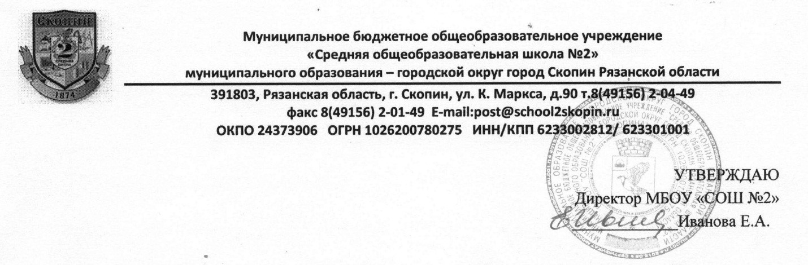
Положение
об организации работы школьного методического совета
в МБОУ «Средняя общеобразовательная школа №2»
г. Скопина Рязанской области

1. Общие положения
1.1. Настоящее Положение разработано в соответствии ст.28 п.20 Федерального Закона от 29.12.2012 №273-ФЗ (ред. от 03.08.2018 г) «Об образовании в Российской Федерации», Уставом, локальными актами Муниципального бюджетного общеобразовательного учреждения «Средняя общеобразовательная школа №2» (далее - Школа) и регламентирует работу Методического совета Школы.
1.2. Методический совет - коллегиальный общественно-профессиональный орган, объединяющий на добровольной основе членов педагогического коллектива Школы для сопровождения методической (научно-методической) деятельности, реализации планов и программ методической деятельности общеобразовательной организации.
1.3. Методический совет Школы является основным структурным подразделением методической службы Школы, обеспечивающим сопровождение учебно-воспитательной деятельности в общеобразовательной организации.
1.4. Методический совет является консилиумом опытных педагогических работников, которые принимают участие в управлении учебно-воспитательным процессом, анализируют его развитие, разрабатывают на этой основе рекомендации по совершенствованию методики обучения и воспитания подрастающего поколения.
1.5. Методический совет поддерживает педагогическую инициативу по внедрению современных образовательных технологий, новаторские методики обучения и воспитания в образовательный процесс и осуществляет дальнейшее сопровождение данной инициативы.
2. Цель и задачи деятельности методического Совета Школы
2.1. Цель деятельности Методического совета - организация гибкой и мобильной методической работы общеобразовательной организации, направленной на профессионально-личностное развитие педагогов в соответствии с требованиями профессионального Стандарта.
2.2. Для достижения цели Методический совет решает следующие задачи:
2.2.1. Определение стратегических целей и задач методической службы
общеобразовательной организации на учебный год.
2.2.2. Разработка основных направлений методической работы общеобразовательной организации.
2.2.3. Координация деятельности методических объединений и других структурных подразделений методической службы общеобразовательной организации.
2.2.4. Методическое сопровождение реализации рабочих программ по предметам, внеурочной деятельности, элективных курсов и курсов по выбору.
2.2.5. Разработка учебных, научно-методических и дидактических материалов.
2.2.6. Организация инновационной деятельности общеобразовательной организации, направленной на освоение педагогами современных образовательных технологий, разработку авторских программ, апробацию учебно- методических комплексов и т.д.
2.2.7. Организация и сопровождение инновационной деятельности общеобразовательной организации на региональном уровне.
2.2.8. Организация мероприятий по выявлению, обобщению и распространению передового педагогического опыта педагогов общеобразовательной организации.
2.2.9. Сопровождение профессиональной адаптации молодых (начинающих) педагогов.
2.2.10. Создание условий для использования педагогами диагностических методик и мониторинговых программ по прогнозированию, обобщению и оценке
результатов собственной деятельности.
2.2.11. Организация сетевого взаимодействия с педагогами других учебных заведений, научно-исследовательскими учреждениями для обмена опытом и передовыми технологиями в области образования.
2.2.12. Диссеминация педагогического опыта общеобразовательной организации и ее педагогов в средствах массовой информации, на сайте школы для создания позитивного имиджа общеобразовательной организации.
3. Основные направления деятельности методического совета Школы
3.1. Анализ результатов образовательной деятельности общеобразовательной организации по учебным предметам, внеурочной деятельности, воспитательной и методической работе.
3.2. Участие в разработке вариативной части учебных планов, внесение изменений в требования к минимальному объёму и содержанию учебных программ.
3.3. Проведение экспертизы стратегических документов образовательной организации (программы развития, образовательных и рабочих программ, учебных планов).
3.4. Экспертиза авторских, модифицированных и адаптированных рабочих программ по внеурочной деятельности, курсов по выбору, элективных курсов.
3.5. Одобрение рабочих программ по внеурочной деятельности, курса по выбору, элективных курсов и рекомендация их к реализации.
3.6. Обсуждение научных статей, рукописей учебно-методических пособий и дидактических материалов по предметам для подготовки их к публикации.
3.7. Экспертиза методических разработок педагогов общеобразовательной организации для участия в профессиональных конкурсах на различных уровнях.
3.8. Подготовка и обсуждение вопросов по методике преподавания учебных предметов, проведения внеурочных и внеклассных занятий, повышения квалификации и аттестации педагогических работников общеобразовательной организации.
3.9. Рассмотрение вопросов организации, руководства и контроля исследовательской работой учащихся.
3.10. Организация работы наставников с молодыми специалистами и вновь прибывшими учителями в общеобразовательную организацию.
3.11. Рекомендации для участия педагогов в конкурсах профессионального мастерства на различных уровнях.
3.12. Разработка положений школьных конкурсов профессионального мастерства для педагогов общеобразовательной организации.
3.13. Организация и проведение школьных конкурсов профессионального мастерства педагогов общеобразовательной организации.
3.14. Организация и проведение инновационной деятельности в рамках общеобразовательной организации по внедрению современных образовательных
технологий в образовательный процесс.
3.15. Посещение уроков и внеурочных занятий по выявлению, обобщению и распространению передового педагогического опыта педагогов общеобразовательной организации.
3.16. Изучение опыта работы ШМО и методических единиц общеобразовательной организации по профессионально-личностному развитию педагогов.
4. Организация работы Методического совета Школы
4.1. В состав Методического совета входят руководитель методического совета, руководители ШМО, библиотекарь, представители социально-психологической службы Школы, председатель первичной профсоюзной организации Школы, директор и заместители директора. Состав совета утверждается приказом директора Школы.
4.2. В Совете могут формироваться секции по различным направлениям деятельности (проектно-исследовательская, инновационная, диагностическая и т.п.).
4.3. Руководит Советом заместитель руководителя по учебной (научно- методической) работе.
4.4. Для ведения протоколов методический Совет избирается секретарь.
4.5. Работа Совета осуществляется на основе годового плана. План составляется председателем Методического совета, рассматривается на заседании Методического совета, согласовывается с директором Школы и утверждается на заседании Педагогического совета общеобразовательной организации.
4.6. Периодичность заседаний совета – не реже 1 раза в 2 месяца. О времени и месте проведения заседания председатель Методического совета (секретарь) обязан поставить в известность членов Совета. Рекомендации подписываются председателем Методического совета и секретарем.
4.6. При рассмотрении вопросов, затрагивающих другие направления образовательной деятельности, на заседания необходимо приглашать соответствующих должностных лиц. По каждому из обсуждаемых на заседании вопросов принимаются рекомендации, которые фиксируются в протоколах.
5. Права Методического совета Школы
Методический совет имеет право:
5.1. Выдвигать предложения по совершенствованию учебно- воспитательного процесса в Школе.
5.2. Проводить экспертизу авторских, модифицированных и адаптированных рабочих программ по внеурочной деятельности, курсов по выбору, элективных курсов, рекомендовать их к реализации.
5.3. Участвовать в разработке вариативной части учебных планов Школы.
5.4. Проводить экспертизу результатов инновационной деятельности Школы.
5.5. Рекомендовать к публикации материалов о передовом педагогическом опыте педагогов Школы.
5.6. Рекомендовать к поощрению педагогических работников за активное участие в опытно-поисковой, экспериментальной, научно-методической и проектно-исследовательской деятельности.
5.7. Рекомендовать учителям различные формы повышения квалификации.
5.8. Выдвигать учителей для участия в конкурсах профессионального мастерства, организовывать школьные конкурсы.
6. Контроль за деятельностью Методического совета Школы
6.1. В своей деятельности Совет подотчётен Педагогическому совету Школы. Контроль за деятельностью Методического совета осуществляется руководителем общеобразовательной организации в соответствии с планами методической работы и внутришкольного контроля.

